1. 文字对应配图进行居中对齐，图片下面的文字居中对齐，具体见图片；(已改)

Jie julong

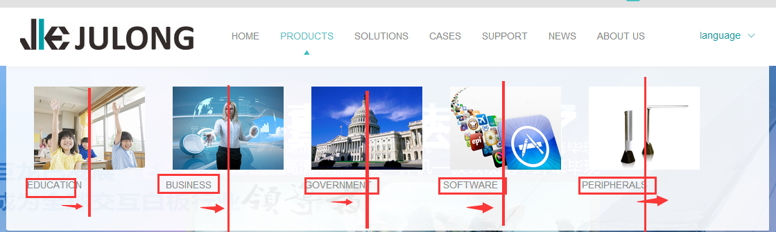

2. 添加新闻中dragon dynamic中的上传图片按钮无效，不能正常使用。为什么不涉及成右侧中间的那个框可以更改新闻类别的，这样就可以随意切换新闻的类别了？（这样更改的话，分类新闻这里标题分类就改不了了）(程序)

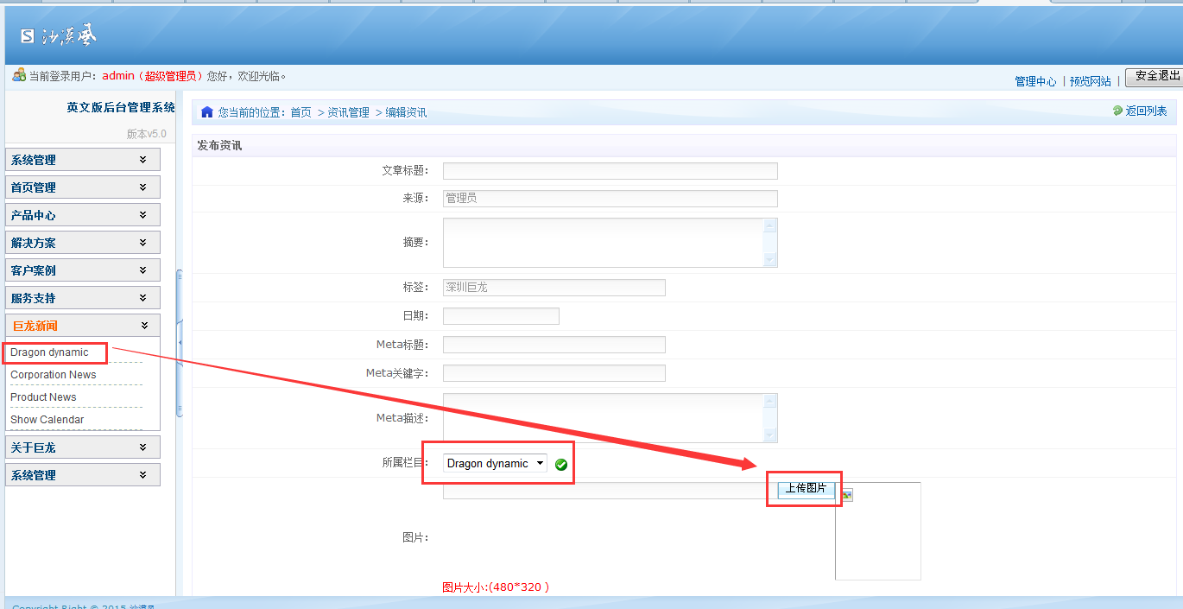

3. 方框中的“JULONG”可不可以上下居中？这样更美观些！(已改)

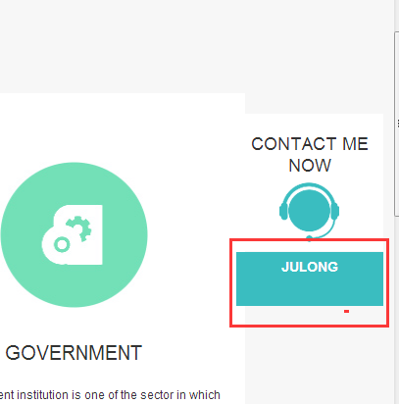

4. 首页中图片和下面的文字要中间居中(已改)

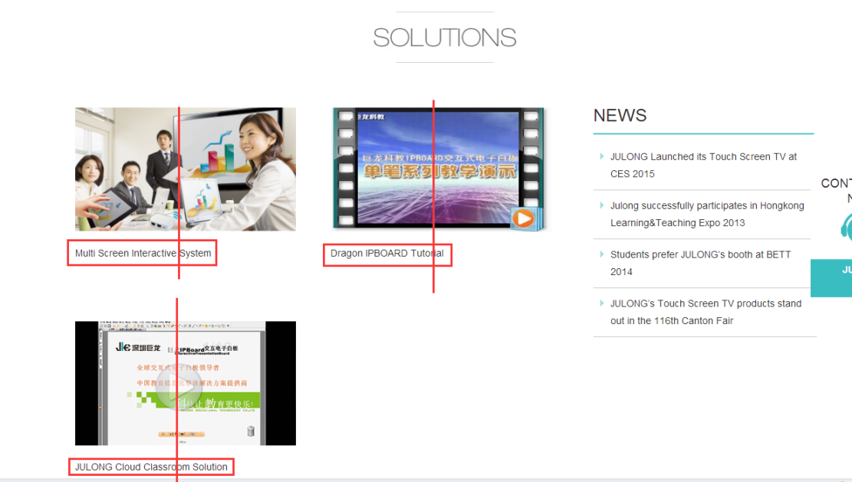

5. 下面这个添加代码能不能在后台就完成，不用我每次上传资料都得添加代码，这样太麻烦了。

产品中Specifications中下载链接点击后不能下载规格书，后台添加的表格在前台不能正常显示（不行，会有限制）

下载操作如下：

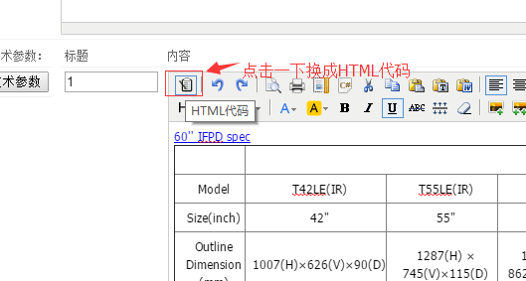

加上这段代码：/Tools/fileDownload.ashx?file=

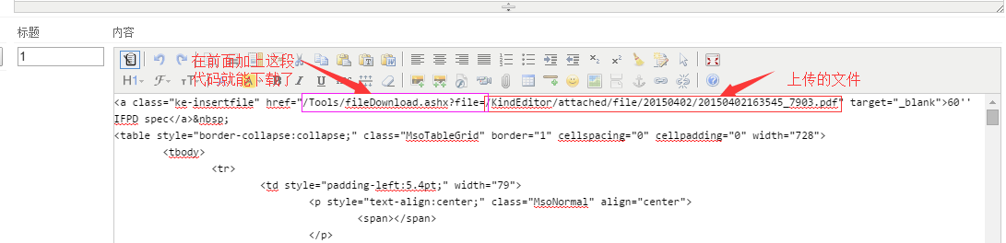

6.　联系我们中的地图插图换成英文的google地图。(已改,不翻墙是看不到的)

